**Manual ConBov**

**Índice**

**Agradecimentos.................................................................................................................... 2**

**Precauções............................................................................................................................ 2**

**Guia...................................................................................................................................... 2**

**Cadastro............................................................................................................................... 2**

**Login.................................................................................................................................... 3**

**Sistema................................................................................................................................. 4**

**Adicionar............................................................................................................................... 5**

**Buscar................................................................................................................................... 6**

**Agradecimentos**

Parabéns por adquirir o nosso software. **ConBov** é um sistema avançado para gerenciamento de gado com principal destaque em atender as necessidades do usuário de forma rápida e prática.

Obrigado pela preferência!

**Precauções**

Sempre siga essas instruções básicas ao usar o sistema:

* Forneça acesso total somente a pessoas de confiança;
* Use o software corretamente, de acordo com o manual;
* Não tente resolver erros de sistema por conta própria, contate a manutenção;
* Mantenha o software sempre atualizado;

**Guia**

O sistema é muito bem organizado sendo de fácil compreensão do usuário, a seguir vamos demonstrar a forma correta de trabalhar com cada tela.

**Cadastro**

O cadastro é bem simples, porém necessário você precisa ser cadastrado para conseguir entrar no sistema.

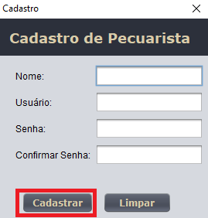

Explicação sobre os campos:

* **Nome:** Informe o nome completo do pecuarista;
* **Usuário:** Aqui você informa o nome de usuário, que será utilizado para fazer login;
* **Senha:** É recomendável utilizar uma senha forte;

Após preencher os campos pressione o botão **cadastrar**.

**Login**

Login é basicamente a parte onde você informa seus dados cadastrados, para entrar no sistema.

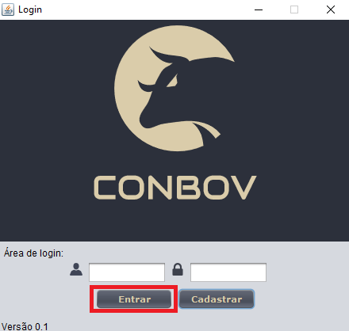

Apenas informe os dados informados na etapa de cadastro e pressione o botão **entrar**.

**Sistema**

Após efetuar o login finalizamos a etapa inicial. O Sistema em sua primeira tela contém três botões:

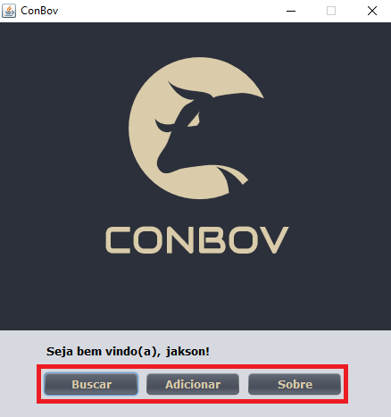

**Adicionar**

Primeiramente vamos falar sobre o botão adicionar, até porque não é possível gerenciar gado sem cadastra-los primeiro.

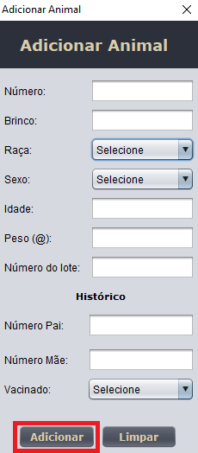

Essa tela funciona da mesma forma que a tela cadastro de pecuarista, basta preencher todos os campos e pressionar o botão **adicionar**.

**Buscar**

Toda parte de busca e edição é feita nessa tela, além de adicionar filhotes, e gerenciar o status do animal:

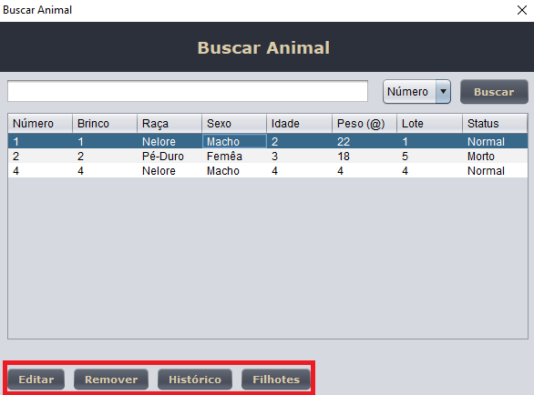

* **Editar:** você apenas os dados do animal selecionado na tabela;
* **Remover:** como o próprio nome já diz remove o animal selecionado;
* **Histórico:** exibe detalhes do histórico do animal selecionado;
* **Filhotes:** exibe e gerencia os filhotes do animal selecionado;